Домашнее задание по сольфеджио для 3 класса
Для всех групп!
- Выучить новые правила:
Консонансы делятся на: совершенные (ч1, ч4, ч5, ч8)
несовершенные (м3, б3, м6, б6)
Диссонансы: м2, б2, м7, б7

Обращение интервалов образуется при переносе нижнего звука на октаву вверх или верхнего звука на октаву вниз.
Ч1 обращается в Ч8 (и наоборот)
Ч4 обращается в Ч5 (и наоборот)

- Сделайте обращение интервалов, перенося нижний звук на октаву вверх. Подпишите получившиеся интервалы:
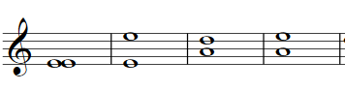
*Примеры обращений посмотрите в тетради в классной работе
- Сделайте обращение интервалов, перенося верхний звук на октаву вниз. Подпишите получившиеся интервалы:
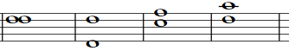
- Постройте септимы от белых клавиш (до, ре, ми, фа, соль, ля, си):
